МУНИЦИПАЛЬНОЕ БЮДЖЕТНОЕ ОБЩЕОБРАЗОВАТЕЛЬНОЕ

УЧРЕЖДЕНИЕ - ЛИЦЕЙ Г. ТАТАРСКА

Индивидуальный проект по информатике

**«Школьный двор будущего»**

Автор проекта:

Семёнов Владислав Юрьевич, ученик 10 класса

Руководитель проекта:

Новикова Наталья Ивановна,

учитель информатики, п.к.к.

**2024г**

Оглавление

Введение 3

Раздел 1. Основная часть 4

1.1 Что такое 3Д моделирование? 5

1.2. Blender 6

2.1. Анкетирование 7

2.2. Создание 3 d модели школьного двора 9

Заключение 11

Список литературы: 12

# Введение

Школьный двор - место, где ученики проводят свободное от уроков временя в течение школьного дня, его организация имеет важное значение для их обучения и развития. Модель школьного двора - инновационный подход к созданию учебной среды, который способствует проведению большего времени на свежем воздухе, развитию социальных навыков и повышению уровня обучения.

Проект по благоустройству территории лицея приобретает все  
большую актуальность. Огромная площадь, засаженная деревьями, пустует, она идеально подходит для создания зоны отдыха, а также для озеленения и улучшения ландшафта.

В рамках исследовательского проекта я планирую провести опрос с учащимися и учителями создать и создать 3 D модель школьного двора, которая будет способствовать формированию положительной образовательной среды и активного взаимодействия между лицеистами. Также.

Главной **целью проекта** является создание 3 D модели школьного двора, чтобы в дальнейшем предложить свою идею для преобразования пространства в уютную, эстетичную и практичную зону отдыха для учащихся и учителей. Для достижения этой цели проект ставит перед собой следующие задачи:

* Проведение опроса среди лицеистов для выяснения их пожеланий  
  относительно того, что они хотели бы видеть в зоне отдыха.
* Обработка полученных результатов опроса.
* Разработка трехмерной модели, которая позволит наглядно представить планируемый результат проекта.

Проект по благоустройству будет выполнен с учетом экологической  
устойчивости. Используемые материалы и методы строительства будут  
минимально воздействовать на окружающую среду. Будут внедрены такие  
меры, как установка энергосберегающего освещения и применение местных  
материалов.

Ожидаемые результаты

Реализация проекта по благоустройству территории за школой принесет  
многочисленные преимущества, в том числе:

* Новая многофункциональная зона отдыха для учащихся и учителей.

* Улучшенный ландшафт с пышной зеленью и разнообразными местами для отдыха.

* Повышение чувства принадлежности и гордости за школу.

* Создание благоприятной и вдохновляющей среды для обучения, игр и социальных взаимодействий.

# Раздел 1. Основная часть

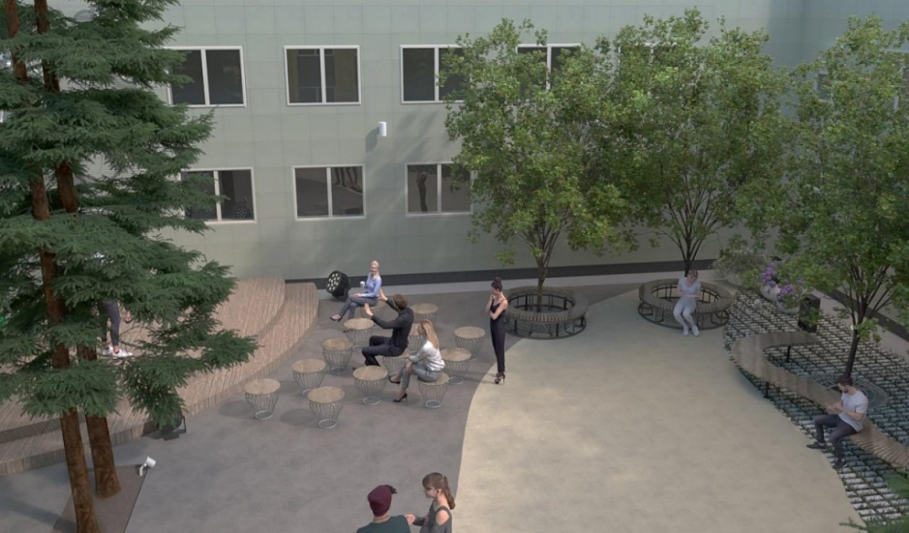В школьном дворе можно заниматься физкультурой или ждать родителей. Однако потенциал этого пространства гораздо больше. Оно может транслировать ценности школы, быть ресурсом для развития и образовательным пространством одновременно.

Для этого необходимо создать разные зоны: места для экспериментов и творчества, уголки для уединения, площадки для проведения уроков и встреч. Цель проекта - сделать школьный двор универсальным учебником, который помогает детям соприкоснуться с природой.

В таком пространстве занятия на улице станут частым явлением. Например, учитель рассказывает о синонимах, показывая объекты во дворе. Для удобства использования портативные проекторы транслируют информацию на соответствующие объекты, а на интерактивных досках учитель пишет прямо на улице.

Образовательная среда - это не только класс, но и все элементы интерьера и ландшафта вокруг. Она должна быть гибкой и адаптивной, подстраиваясь под изменяющиеся потребности. Формировать ее должны участники образовательного процесса, так как они лучше всего знают, что им нужно.

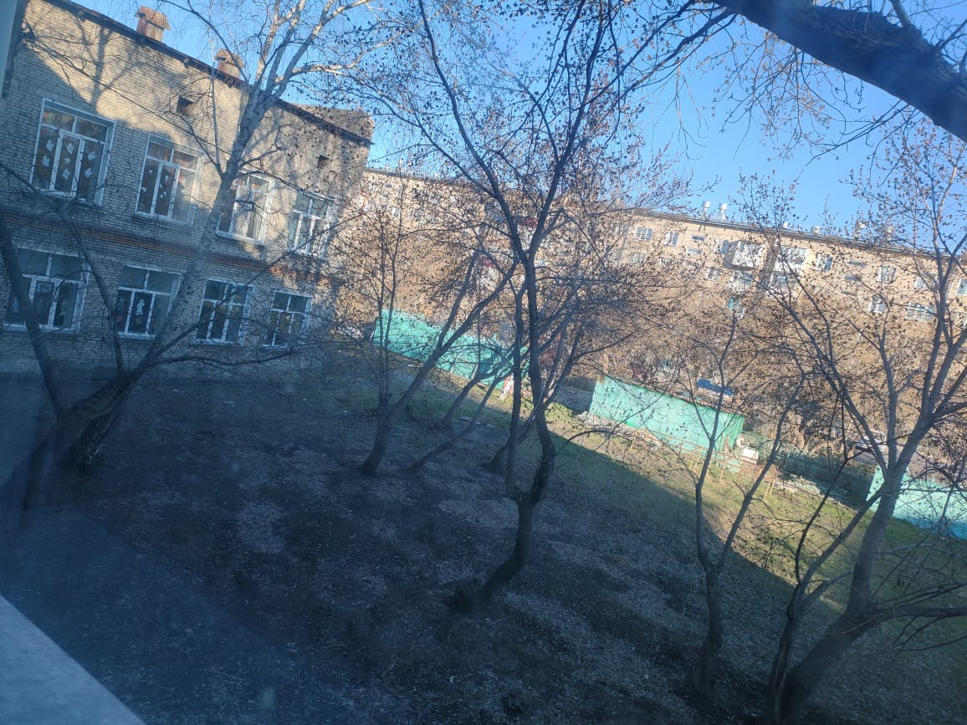Мне бы хотелось, чтобы школьный двор стал многофункциональным пространством, способным использоваться для различных целей. Вместо асфальта и цветочных горшков можно создать разнообразный природный ландшафт, который поможет детям взаимодействовать с материалами.

Для создания трехмерной модели школьного двора я изучил процесс создания моделей.

# 1.1 Что такое 3Д моделирование?

Трёхмерная графика — раздел компьютерной графики, посвящённый методам создания изображений или видео путём моделирования объектов в трёх измерениях.

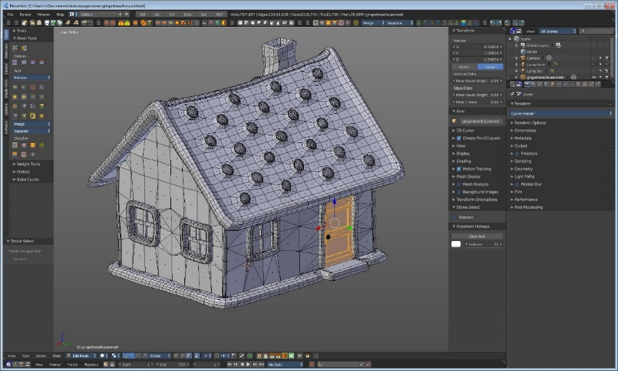3D-моделирование — процесс создания трёхмерной модели объекта. Задача 3D-моделирования — разработать зрительный объёмный образ желаемого объекта. При этом модель может как соответствовать объектам из реального мира, так и быть полностью абсрактной.

Графическое изображение трёхмерных объектов отличается тем, что включает построение геометрической проекции трёхмерной модели сцены на плоскость с помощью специализированных программ. Однако с созданием и внедрением 3D-дисплеев и 3D-принтеров трёхмерная графика не обязательно включает в себя проецирование на плоскость.

Трёхмерная графика активно применяется для создания изображений на плоскости экрана или листа печатной продукции в науке и промышленности, например, в системах авторизации проектных работ, архитектурной визуализации.

Самое широкое применение — во многих современных компьютерных играх, а также как элемент кинематографа, телевидения.

Для получения трёхмерного изображения на плоскости требуются следующие шаги:

моделирование — создание трёхмерной математической [модели](https://ru.wikipedia.org/wiki/%D0%9C%D0%BE%D0%B4%D0%B5%D0%BB%D1%8C) сцены и объектов в ней;

текстурирование — назначение поверхностям моделей растровых или процедурных текстур (подразумевает также настройку свойств материалов — прозрачность, отражения, шероховатость и пр.);

освещение — установка и настройка [источников света](https://ru.wikipedia.org/wiki/%D0%98%D1%81%D1%82%D0%BE%D1%87%D0%BD%D0%B8%D0%BA_%D1%81%D0%B2%D0%B5%D1%82%D0%B0);

[анимация](https://ru.wikipedia.org/wiki/%D0%9A%D0%BE%D0%BC%D0%BF%D1%8C%D1%8E%D1%82%D0%B5%D1%80%D0%BD%D0%B0%D1%8F_%D0%B0%D0%BD%D0%B8%D0%BC%D0%B0%D1%86%D0%B8%D1%8F) (в некоторых случаях) — придание движения объектам;

динамическая симуляция (в некоторых случаях) — автоматический расчёт взаимодействия частиц, твёрдых/мягких тел и пр. с моделируемыми силами [гравитации](https://ru.wikipedia.org/wiki/%D0%93%D1%80%D0%B0%D0%B2%D0%B8%D1%82%D0%B0%D1%86%D0%B8%D1%8F), [ветра](https://ru.wikipedia.org/wiki/%D0%92%D0%B5%D1%82%D0%B5%D1%80), [выталкивания](https://ru.wikipedia.org/wiki/%D0%90%D1%80%D1%85%D0%B8%D0%BC%D0%B5%D0%B4%D0%BE%D0%B2%D0%B0_%D1%81%D0%B8%D0%BB%D0%B0) и др., а также друг с другом;

[рендеринг](https://ru.wikipedia.org/wiki/%D0%A0%D0%B5%D0%BD%D0%B4%D0%B5%D1%80%D0%B8%D0%BD%D0%B3) (визуализация) — построение [проекции](https://ru.wikipedia.org/wiki/%D0%9F%D1%80%D0%BE%D0%B5%D0%BA%D1%86%D0%B8%D1%8F_(%D0%B3%D0%B5%D0%BE%D0%BC%D0%B5%D1%82%D1%80%D0%B8%D1%8F)) в соответствии с выбранной физической моделью;

композитинг (компоновка) — доработка изображения;

вывод полученного изображения на [устройство вывода](https://ru.wikipedia.org/wiki/%D0%A3%D1%81%D1%82%D1%80%D0%BE%D0%B9%D1%81%D1%82%D0%B2%D0%BE_%D0%B2%D1%8B%D0%B2%D0%BE%D0%B4%D0%B0)

для своего проекта выбрал программу BLENDER т.к. решил, что для моего проекта он подойдёт лучше всего

# 1.2. Blender

Цена: бесплатно.

Уровень: для профессионалов и любителей.

Платформы: Windows, macOS, Linux.

Blender — профессиональное свободное и открытое программное обеспечение для создания трёхмерной компьютерной графики, включающее в себя средства моделирования, скульптинга, анимации, симуляции, рендеринга, постобработки и монтажа видео со звуком, компоновки с помощью «узлов» а также создания 2D-анимаций. В настоящее время пользуется большой популярностью среди бесплатных 3D-редакторов в связи с его быстрым стабильным развитием и технической поддержкой.

Blender был разработан как рабочий инструмент голландской анимационной студией NeoGeo. Название Blender произошло от одноимённой песни группы Yello, из альбома Baby, которую NeoGeo использовали в своём шоурил. В июне 1998 года автор Blender’а, Тон Розендаль (Ton Roosendaal), основал компанию Not a Number (NaN) с целью дальнейшего развития и сопровождения Blender. Программа распространялась по принципу shareware.

В 2002 году компания NaN обанкротилась. Усилиями Тона Розендаля кредиторы соглашаются на изменение лицензии распространения Blender в пользу GNU GPL с условием единовременной выплаты 100 тысяч евро. 18 июля 2002 года началась программа по сбору спонсорских пожертвований на покрытие необходимой суммы. Уже 7 сентября 2002 года было объявлено о том, что необходимая сумма набрана, и о планах перевести в ближайшее время исходный код и сам Blender под лицензию GPL.

13 октября 2002 года компания Blender Foundation представила лицензированный под GNU GPL продукт.

В настоящее время Blender является проектом с открытым исходным кодом и развивается при активной поддержке Blender Foundation.

На основе даты создания первых файлов исходного кода, 2 января 1994 года считается днём рождения Blender. В 2024 году ему исполнилось 30 лет.

Раздел 2. Практическая часть

# 2.1. Анкетирование

На первом этапе проекта был проведен опрос среди лицеистов и учителей для выявления их потребностей и желаний. Результаты опроса показали, что из 145 респондентов оценивают состояние благоустройства пришкольной территории как плохое -7,6%, удовлетворительное- 55,9%, хорошее 36,6%.

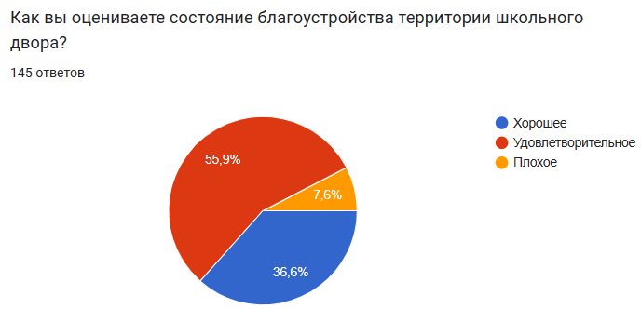

Следующим вопрос- предпочтения учащихся и учителей относительно улучшения территории, 101 респондент считает, что на школьном двор не хватает беседок и скамеек.

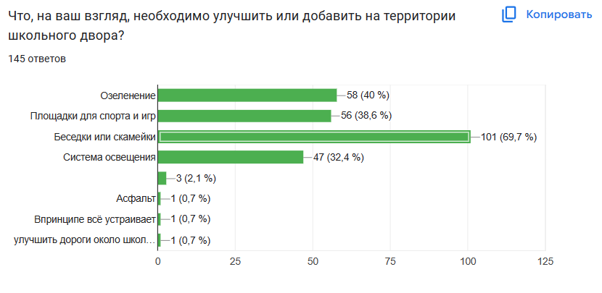

Далее я дал возможность лицеистам и учителям поделиться своими идеями по улучшению благоустройства территории школьного двора. В результате обработки данных 41% опрашиваемых хотели бы видеть зоны отдыха за зданием лицея на котором произрастают деревья.

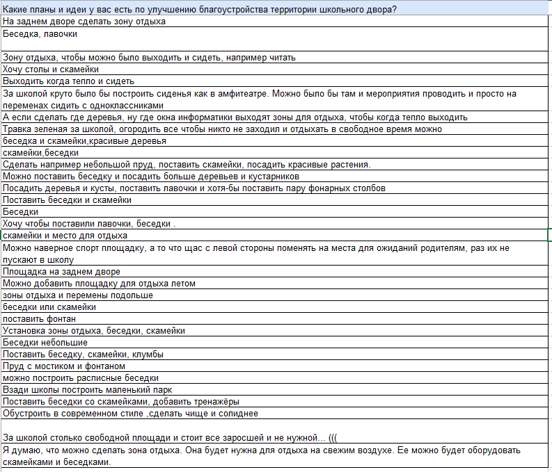

Полученные результаты опроса были проанализированы с целью выявления наиболее востребованных элементов и объектов для включения в 3D модель.

# 2.2. Создание 3 d модели школьного двора

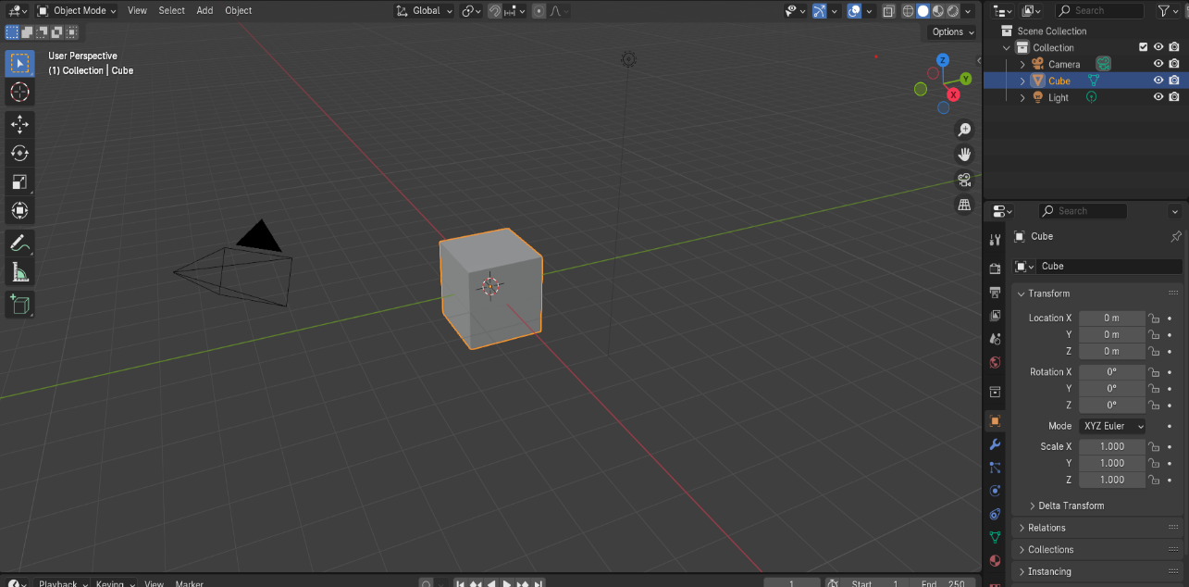Для начала мне нужно было скачать с браузера платформу Steam. В Steam нашел программу Blender. После установки посмотрел несколько видео для начин

После создания модели создал текстуры и подобрал подходящие цвета.

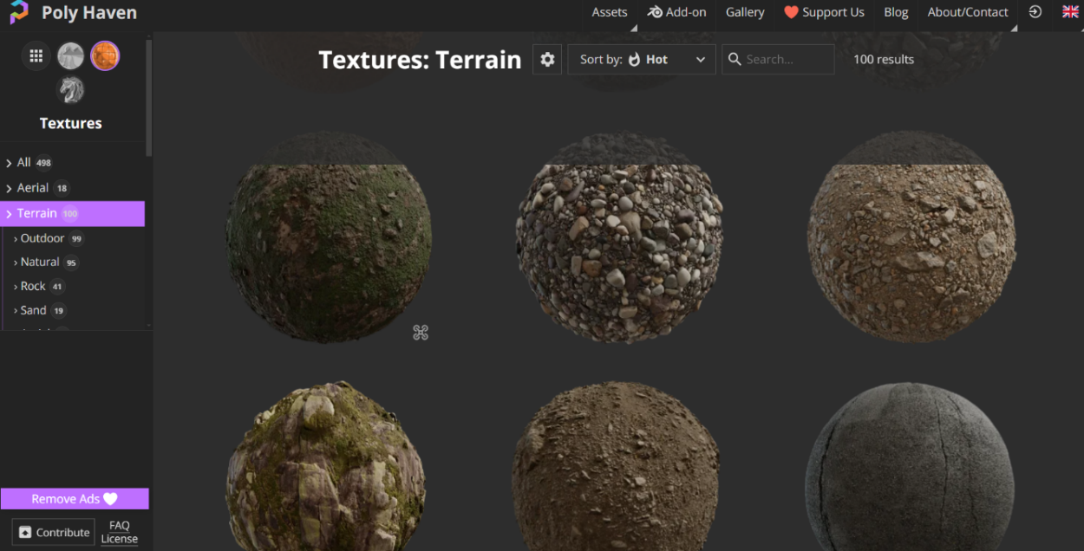

В результате я создал 3d модель школьного двора.

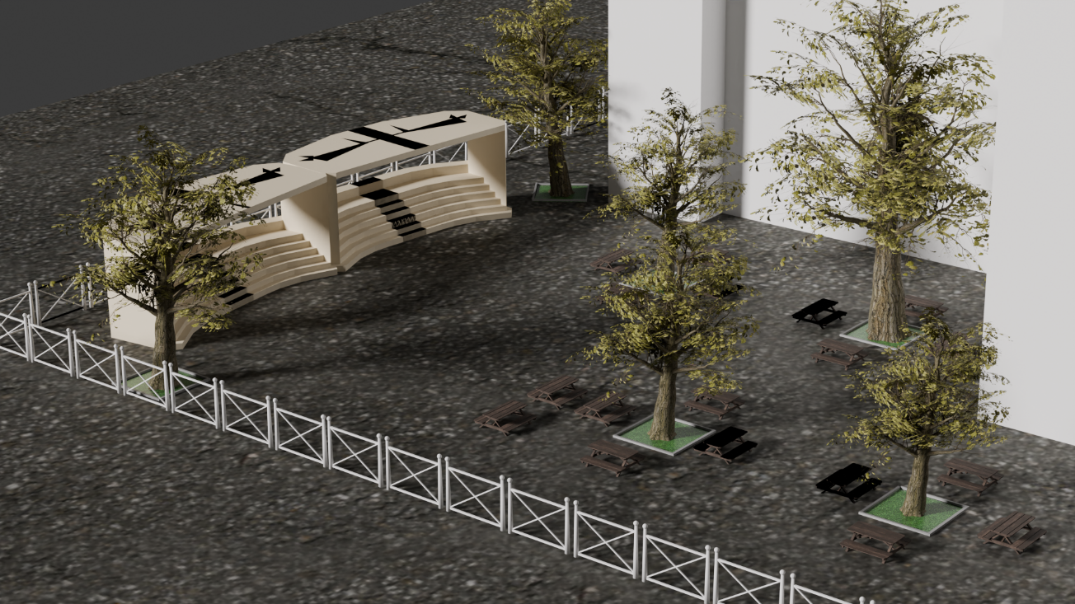

# Заключение

Зоны отдыха в школах на открытом воздухе и озеленение имеют ряд положительных воздействий на учеников:

* Повышение уровня концентрации и улучшение академической успеваемости. Исследования показывают, что пребывание учеников на свежем воздухе среди зелени способствует улучшению их способности концентрироваться и запоминать информацию, что в конечном итоге положительно сказывается на результатах обучения.
* Снижение уровня стресса и улучшение психического состояния. Природа и зеленые насаждения оказывают успокаивающее воздействие на психику, помогая уменьшить стресс, улучшить настроение и снять усталость.
* Поддержка физического здоровья. Наличие зон отдыха на свежем воздухе способствует стимуляции учеников к физической активности и играм на улице, что способствует улучшению общего физического состояния.
* Развитие социальных навыков. Зоны отдыха на улице в школе создают дополнительные возможности для общения и игр среди учеников, что способствует развитию социальных навыков, умению работать в коллективе и решать конфликты.

Таким образом, зоны отдыха на свежем воздухе и озеленение в школах могут оказывать положительное влияние на учеников, благоприятно влияя на их физическое и психическое здоровье, успехи в учебе и социальную адаптацию.

В рамках моего проекта я создал 3D модель школьного двора, которую предлагаю администрации лицея для превращения пространства в уютную, красивую и практичную зону отдыха для учащихся и педагогов.

Результаты опроса среди лицеистов и учителей помогли определить их пожелания относительно того, что они хотели бы видеть в зоне отдыха.

Реализация проекта по благоустройству территории за школой принесет многочисленные преимущества, включая новую многофункциональную зону отдыха, повышение принадлежности и гордости за школу, а также создание благоприятной среды для обучения, игр и социального взаимодействия.

# Список литературы:

1. Самоучитель Blender 2.7. — СПб.: БХВ-Петербург, 2016. — 400 с.: ил. — (Самоучитель)
2. [Blender 2.8 Уроки на русском Для Начинающих | Часть 1 | Перевод: Beginner Blender Tutorial - поиск Яндекса по видео (yandex.ru)](https://yandex.ru/video/preview/1861973455057607385)
3. [Урок 2. Начало работы в Blender (Л 2024) | Blender для начинающих | Дзен (dzen.ru)](https://dzen.ru/video/watch/65dc49ac900713509a06c86e?f=d2d)
4. [Начни моделировать в Blender уже через 10 минут | Старт в 3d Blender для новичка | HeyMax Origami | Дзен (dzen.ru)](https://dzen.ru/video/watch/627a5160fabf4557912c1559?f=d2d)
5. [Блендер 3д как сохранить рендер, блендер 3д как сохранить анимацию, блендер 3д как сохранить проект | Evgenyi ART | Дзен (dzen.ru)](https://dzen.ru/video/watch/613d9e4e0358541939bd16b4?f=d2d)